МИНИСТЕРСТВО ОБРАЗОВАНИЯ  И НАУКИ КРАСНОДАРСКОГО КРАЯ  Государственное бюджетное образовательное учреждение  дополнительного образования детей  «ЦЕНТР ДОПОЛНИТЕЛЬНОГО ОБРАЗОВАНИЯ ДЛЯ ДЕТЕЙ»  350000 г. Краснодар,  ул. Красная, 76  тел. 259-84-01  E-mail: cdodd@mail.ru |  | Всероссийская олимпиада школьников по географии  2014-2015 учебный год  Муниципальный этап  7 класс, задания  Председатель предметно-методической комиссии: Филобок А.А., канд. геогр. наук, доцент

Задания теоретического раунда

Задание 1. Каковы максимальный и минимальный углы падения солнечных лучей в полдень на экваторе, тропиках, полярных кругах и на полюсах? Когда можно наблюдать максимальную и минимальную высоту Солнца в каждом из перечисленных мест?

Задание 2. От центра материка Африки на север и на юг повторяются одни и те же природные зоны. Чем объяснить тот факт, что нигде больше на Земном шаре симметричность расположения природных зон не наблюдается? Почему пустыни занимают на севере Африки громадную, а на юге небольшую территории?

Задание 3. В некоторых странах, расположенных в северной части Южной Америки, сухой сезон, который приходится на зимние месяцы, называют «верано», что в переводе с испанского означает лето, а летние месяцы (сезон дождей) называют «инверио», в переводе с испанского «зима». Чем объяснить такие превратные названия лета и зимы в этой части Америки?

Задание 4. Кто, когда и при каких обстоятельствах дал величайшему из океанов Земного шара общепринятое теперь название «Тихий океан»?

Задание 5. Соответствующими цифрами обозначьте на контурной карте (рис.1):
Заливы: 1 – Ясенский, 2 – Темрюкский, 3 – Таганрогский, 4 –
Каркитинский;
Проливы: 5 – Керченский, 6 – Босфор, 7 – Дарданеллы;
Полуострова: 8 – Ейский, 9 – Крымский, 10 – Таманский.
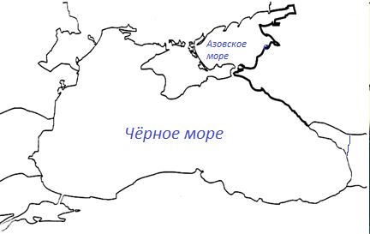
Рис. 1
ТЕСТЫ

1. Северный полярный круг пересекает море

1) Лаптевых 3) Балтийское
2) Восточно-Сибирское 4) Белое

2. Наибольшее количество солнечного тепла земная поверхность получит:
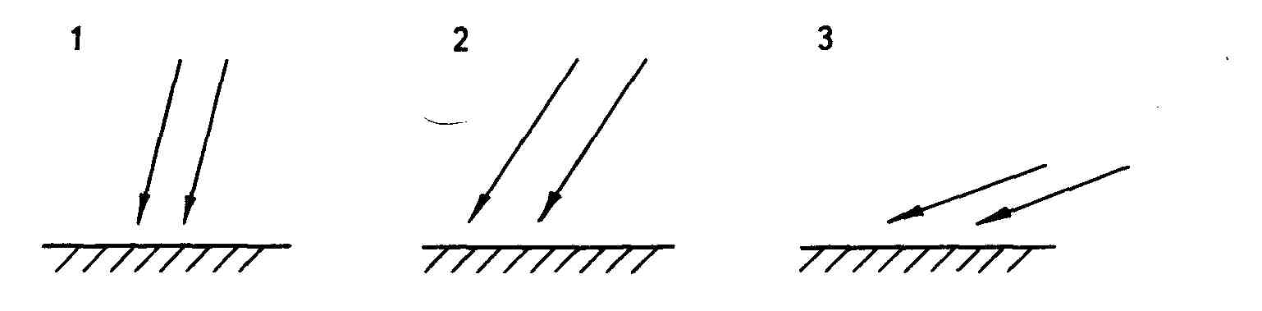

3. Выберите две основные причины низких температур в полярных областях:
а) шарообразность Земли
б) большая удаленность полюсов от Солнца по сравнению с экватором
в) отклонение оси вращения Земли от перпендикуляра к плоскости
орбиты
г) высокое альбедо снежного и ледяного покрова
д) преобладание опускания воздуха в полярных широтах

4. Определите происхождение форм рельефа:

1 – дюна | А - биогенный
2 – курган | Б - карстовый
3 – оползень | В - эоловый
4 – кратер | Г - мерзлотный
5 – рифт | Д - вулканический
6 – бугор пучения | Е - тектонический
7 - карьер | Ж - антропогенный
8 – подземная пещера | З - склоновый
9 - риф

Запишите правильные ответы:
1 | 2 | 3 | 4 | 5 | 6 | 7 | 8 | 9

5. Увеличению количества осадков способствует
1) Наличие теплых океанических течений
2) Наличие холодных океанических течений
3) Преобладание повышенного атмосферного давления
4) Равнинный рельеф

6. Для какого климатического пояса характерны наибольшие различия между испарением и испаряемостью на суше:
1) арктического; 3) тропического;
2) умеренного; 4) экваториального

7. К формам рельефа, которые созданы текучими водами относятся:
1) овраги и речные долины; 3) дюны и барханы;
2) моренные холмы и гряды; 4) оползни и овраги.
8. В зонах расхождения литосферных плит формируются:
1) горы и срединно-океанические хребты;
2) срединно-океанические хребты
3) глубоководные желоба и горы.

9. Большая часть лесов планеты располагается в климатических поясах:
1) экваториальном и субэкваториальном;
2) субэкваториальном и субтропическом;
3) субтропическом и умеренном;
4) умеренном и экваториальном.

10. Если у подножия горы атмосферное давление составляет 760 мм рт. ст., то при подъеме на высоту 500 м оно составит:
1) 725 мм; 2) 710 мм; 3) 770 мм; 4) 810 мм.

11. Если на карте масштаба 1:500000 расстояние между двумя населенными пунктами составляет 3 см, то на местности оно будет соответствовать:
1) 150 км 3) 15 км.
2) 30 км 4) 1,5 км

12. На рисунке показано положение Земли относительно Солнца:
1) 22 июня; 3) 21 марта;
2) 22 декабря; 4) 23 сентября.
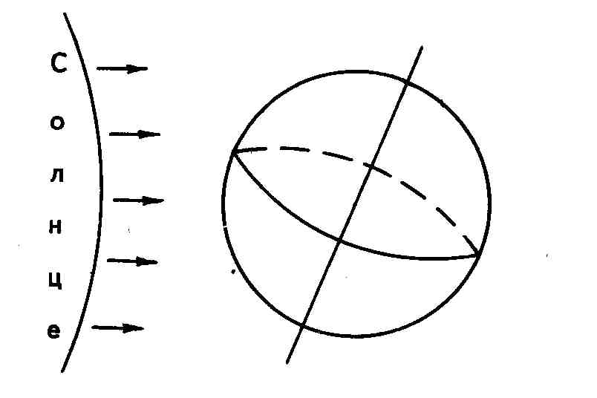

13. К бассейну какого моря относится сток озера Байкал
1) Лаптевых 3) Берингово
2) Восточно-Сибирское 4) Карское

14. Какая доля солнечного света поглощается поверхностью Земли?
1) 10% 3) 50%
2) 30% 4) 70%

15. Как с латинского переводится «экватор»?
1) ось 3) ограничивающий
2) круг поворота 4) уравнитель
16. Укажите когда Земля ближе всего находится к Солнцу:
1) в июле 3) в апреле
2) в январе 4) в октябре

17. Рассчитайте, какое расстояние займет участок дороги на плане масштабом 1: 4000, если в действительности дорога составляет 800м:
1) 20см 3) 50см
2) 2см 4) 15см

18. Внутреннее строение Земли характеризуется следующей сменой ее частей:
а) земная кора, ядро, мантия;
б) ядро, мантия, земная кора;
в) мантия, земная кора, ядро;
г) ядро, земная кора, мантия.

19. В результате горизонтальных движений в земной коре образуются
а) горсты; в) разломы;
б) грабены; г) складки.

20. Средняя соленость вод Мирового океана составляет
1) 11$0\text{00}$ 2) 28$0\text{00}$ 3) 35$0\text{00}$ 4) 42$0\text{00}$
21. Расстояние от подошвы до гребня называется…
1) длина волны 3) высотой волны
2) гребень 4) цунами

22. Суровые морозы легче переносятся людьми при погоде:
1) сухой и ветреной; 3) сухой и безветренной;
2) влажной и ветреной; 4) влажной и безветренной.

23. Главной причиной избыточного увлажнения в пределах субарктического климатического пояса является:
1) большое количество осадков; 2) низкая испаряемость;
3) особенности подстилающей поверхности.

24. Наиболее жестокие морозы наблюдаются при погоде:
1) циклональной; 2) фронтальной; 3) антициклональной.

25. В условиях пересеченного рельефа наиболее низкие температуры в зимнее время отмечаются в точке:
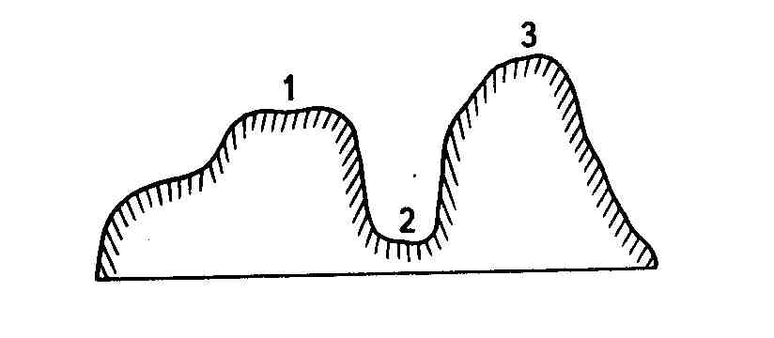

Бланк для ответов на тесты
7 класс
№ вопроса | Ответ | Балл
1

2

3

4

5

6

7

8

9

10

11

12

13

14

15

16

17

18

19

20

21

22

23

24

25

